中一·今日动态
｜2024.11.5
-来园情况-
今天是星期二，晴天。在园24人，1人请假哦。
来园的小朋友们能热情的和老师打招呼，还能绕好水杯带，放好自己的物品。
今天的点心是：鲜牛奶、鹌鹑蛋。小朋友们能自己倒牛奶，并且面包牛奶都吃完，不浪费哦。
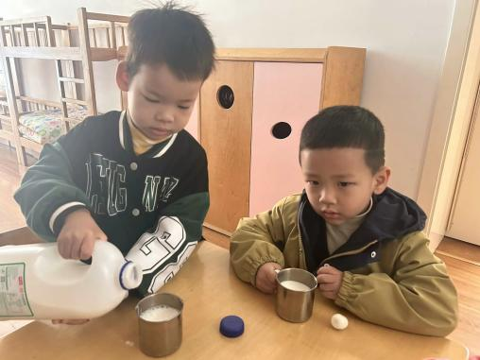 | 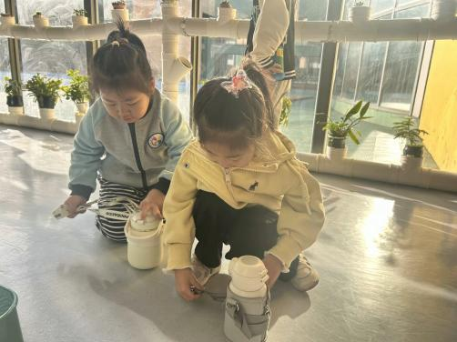 | 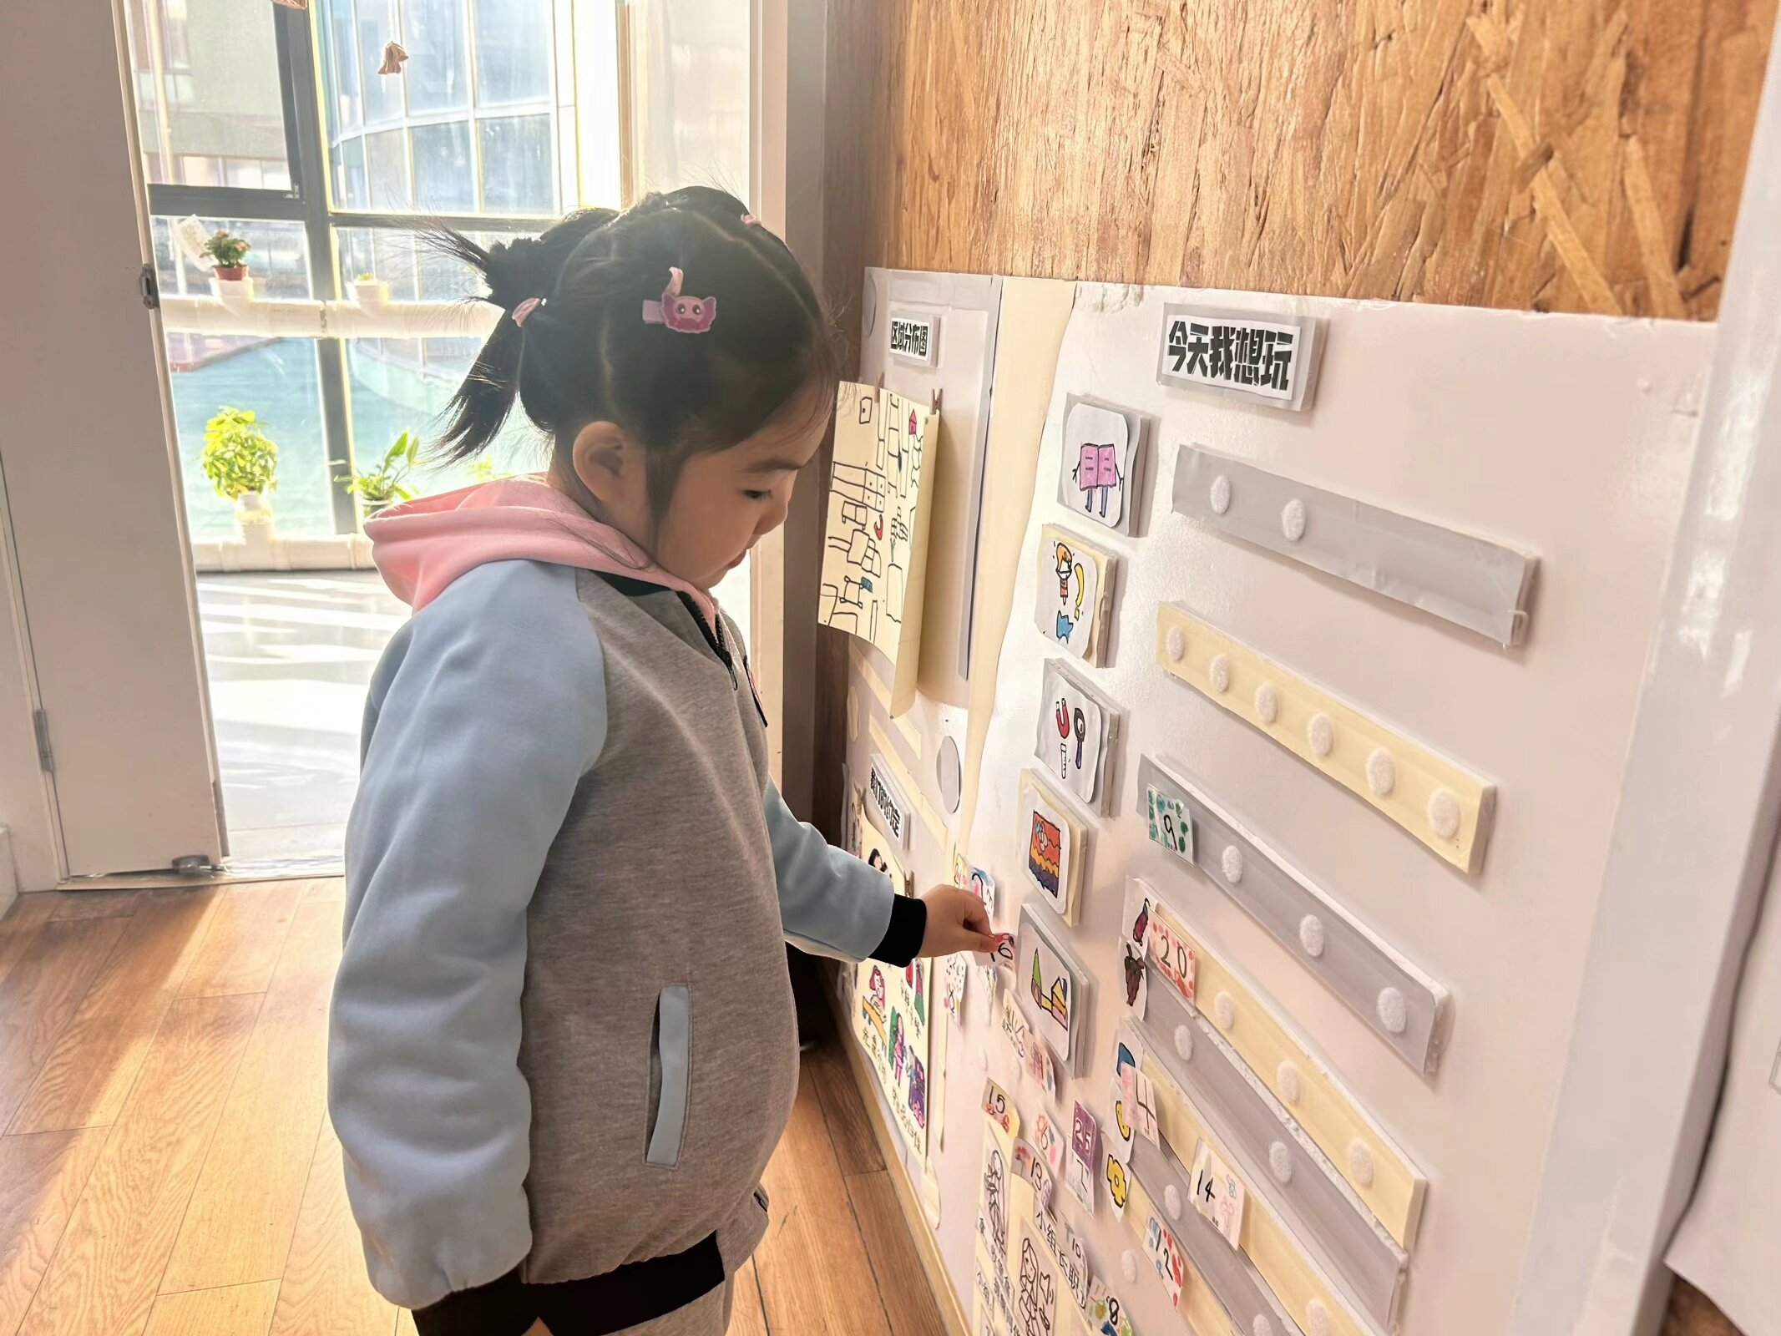
一杯牛奶开启新的一天！牛奶热乎乎的，鹌鹑蛋圆溜溜的，搭配在一起真美味呀！ | 我们来到幼儿园的第一件事就是绕水杯带哦，这样我们的水杯车就很整齐。 | 准备玩游戏啦！游戏之前我们要做好区域计划，看一下区域人数有没有满员。
-区域游戏-
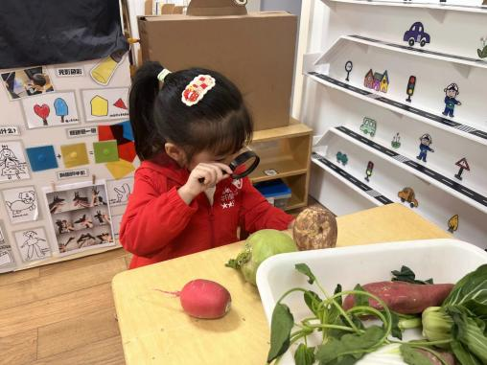 | 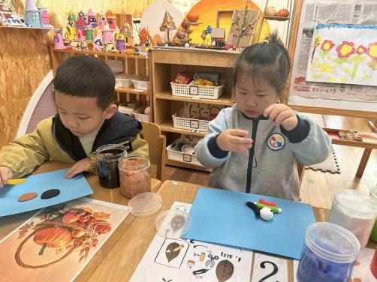 | 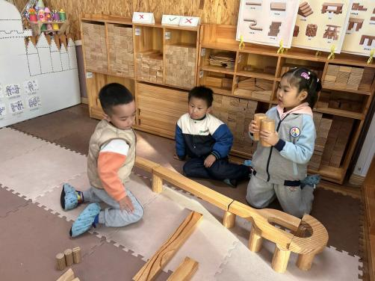
科探区：  昨天我们认识了秋天的蔬菜，今天又又拿着放大镜在观察蔬菜的外表和纹路，如果能用笔进行记录就更好了哦。 | 美工区：  小辰和暖暖在做黏土，暖暖最近迷上了黏土小人，她手中的小人穿着彩色衣服，有长长的麻花辫，还有小帽子呢。 | 建构区：  小树、昊昊和嘟嘟在合作进行建构，你们看出来了吗？这可是一个小高架桥哦，用到了半圆积木和Y型积木进行连接。
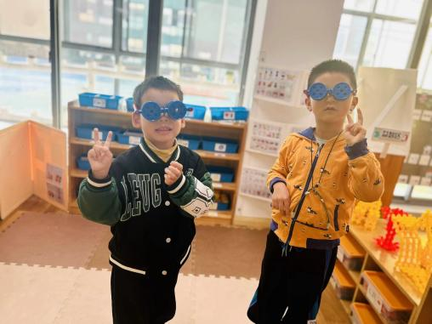 | 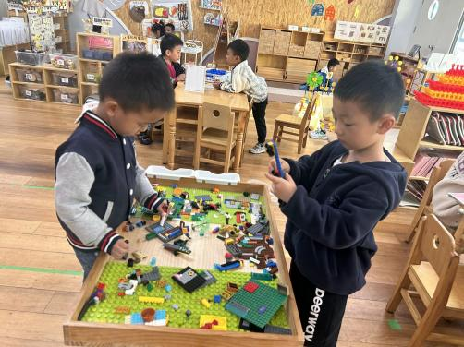 | 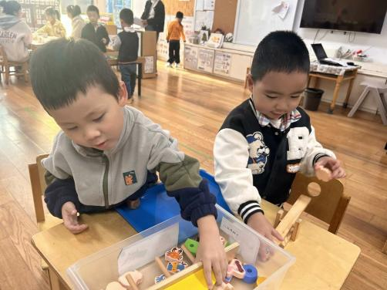
万能工匠：  瞧，六六和旭晨带着自己拼好的眼镜呢，是不是很酷？两个人不用借助图片就能独立拼出来了。 | 益智区：  沐梓和琦琦是玩乐高积木的好手，他们互相讨论着房子的布局，根据自己的想法进行拼搭。 | 科探区：  嘉义和谦谦喜欢玩比重量的游戏，需要先根据图纸拼出跷跷板的样子，再将小动物进行比较。
-户外活动-
阳光灿烂，今天天气真好，我们在皮球区进行游戏，来看看孩子们的运动瞬间吧。
小朋友们累了能主动喝水休息，热了会自己擦汗，有很强的自我服务意识哦！
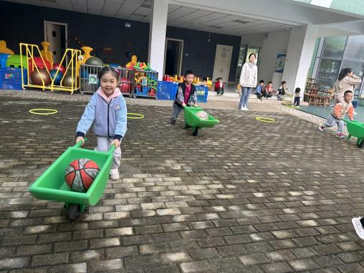 | 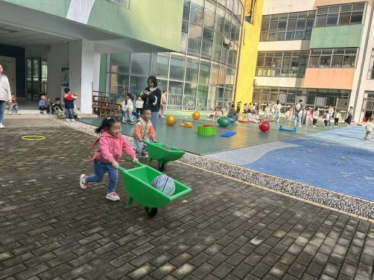 | 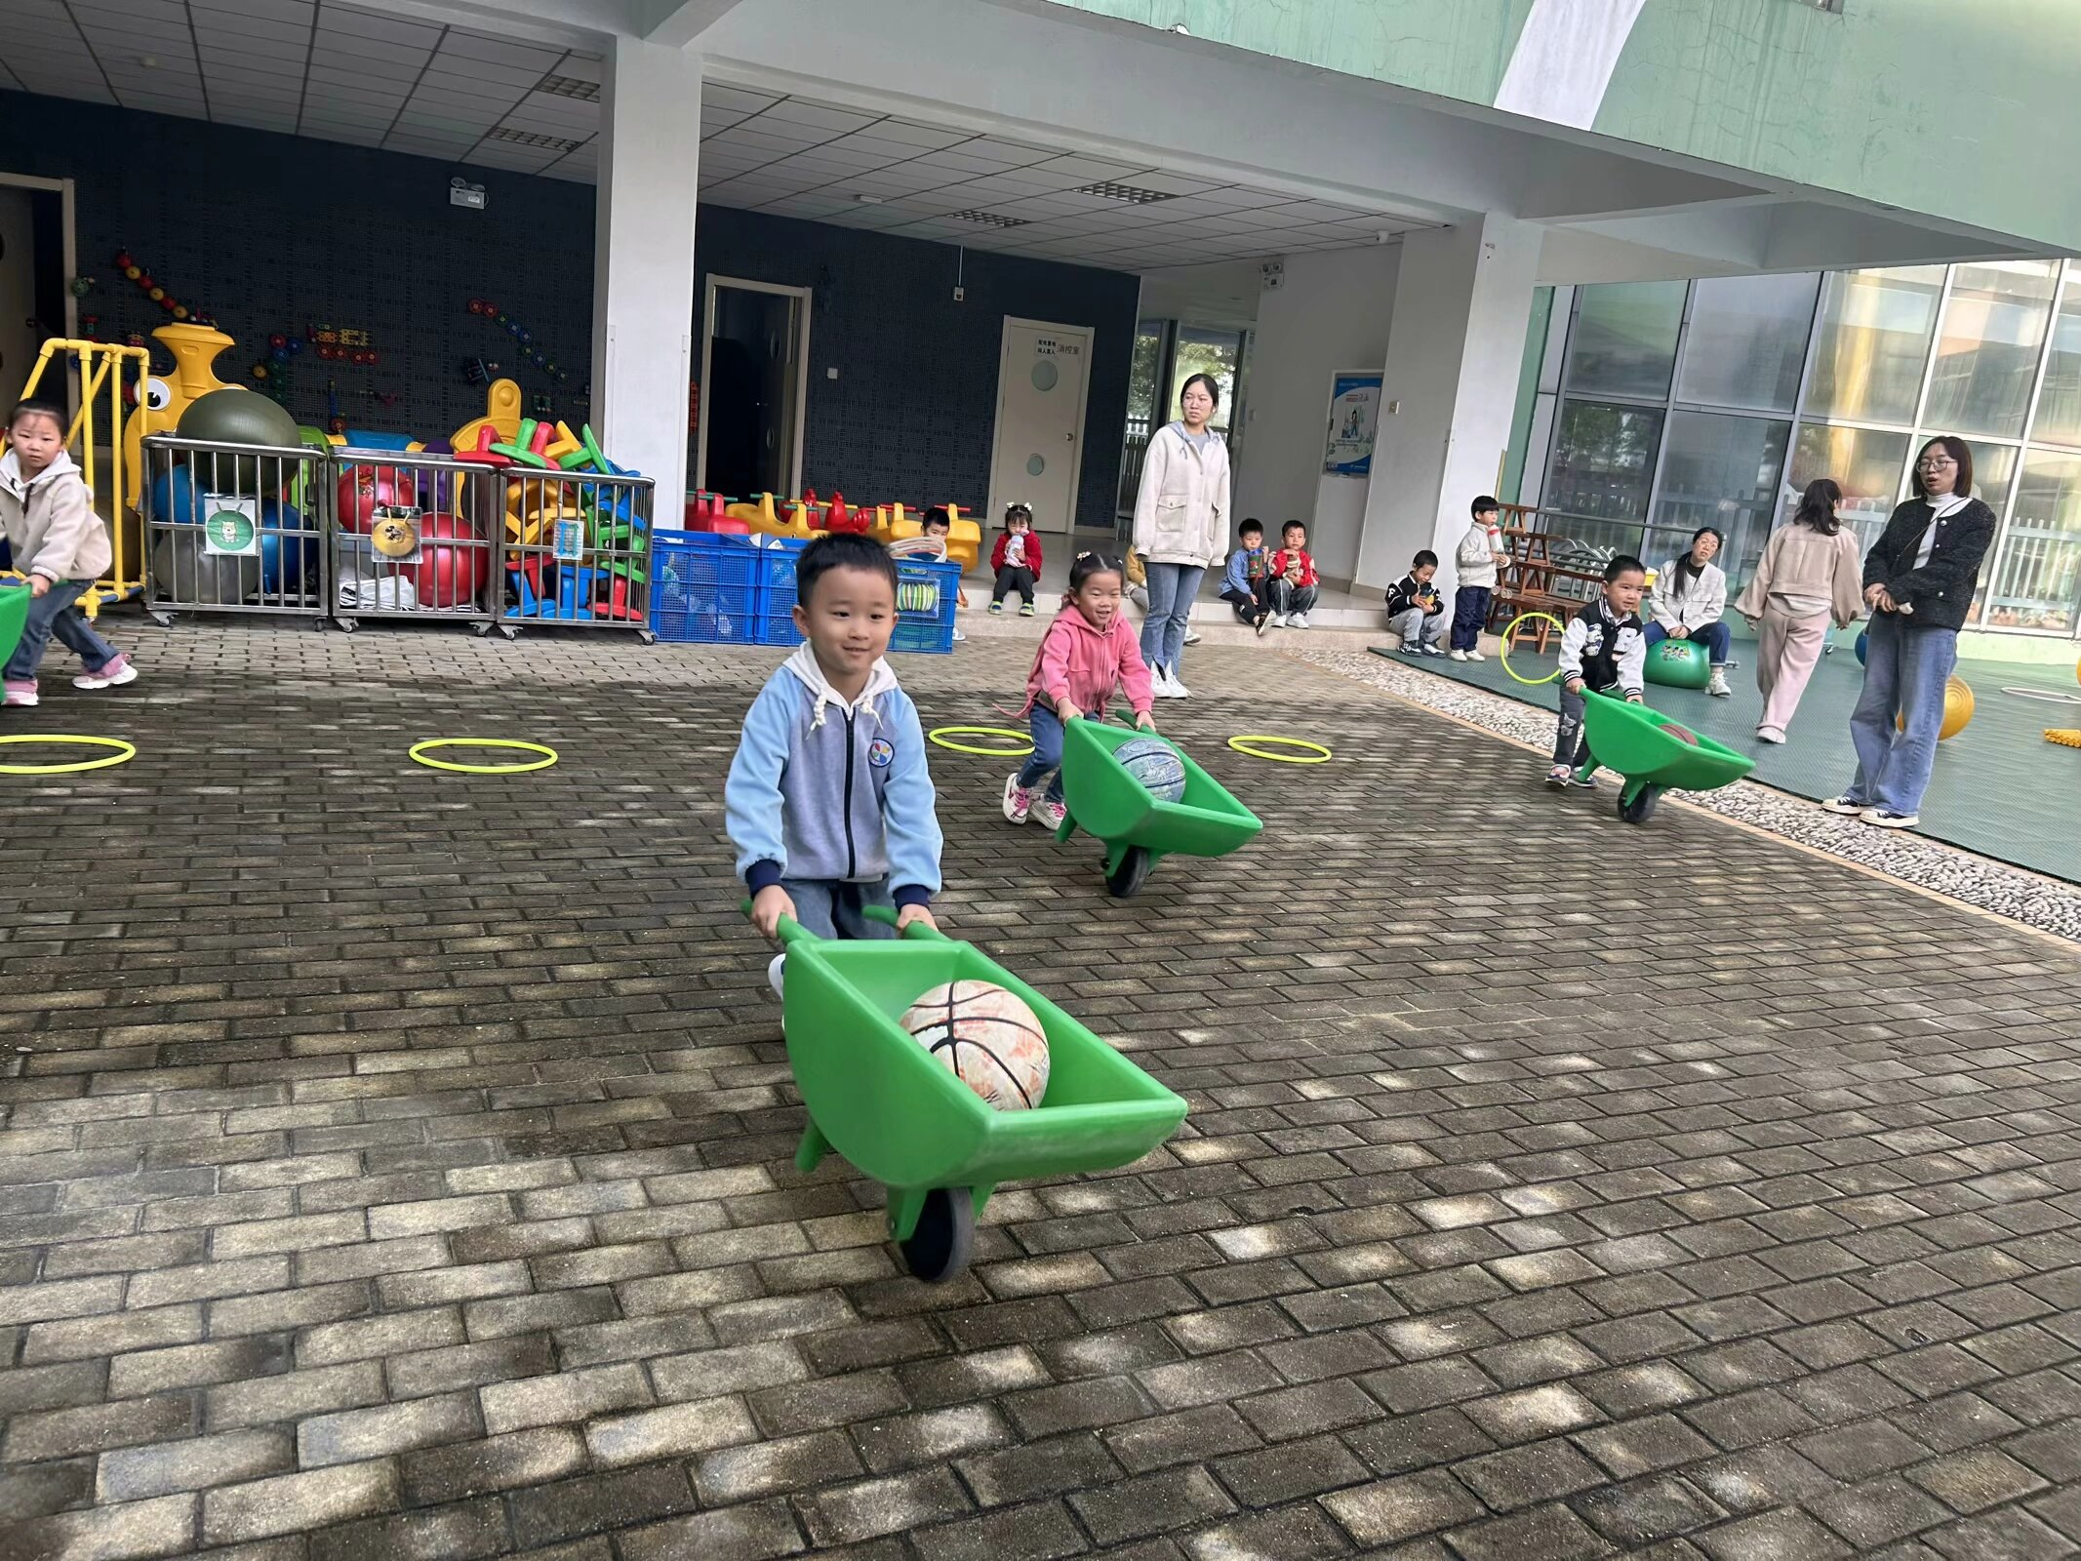
我们在皮球区拿着小推车运球，我们的双手很有力气，小车非常稳固！小球也没有掉下来！
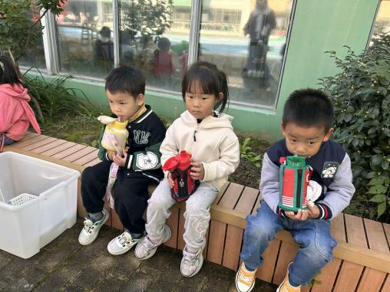 | 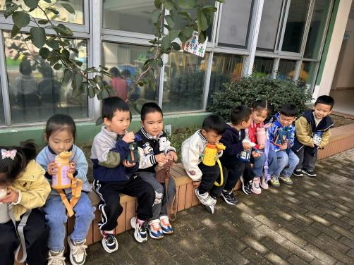 | 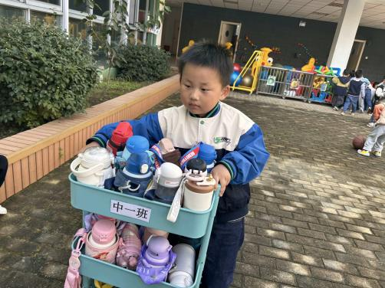
休息时间到！我们坐在一旁喝水休息，出汗了能自己擦汗，热了自己脱衣服。
-集体活动-
语言：云彩和风儿
《云彩和风儿》是一首语言优美、清新自然的散文诗，诗歌通过观察天空中的云彩的变化，运用拟人和比喻的修辞手法，将在风儿吹动下的不断变化的彩云描绘成一幅幅形象生动，活灵活现的画面，给予幼儿美的的想象空间。在句式上运用了排比的修辞手法，形象突出，贴近幼儿的生活，使散文诗读起来朗朗上口，充满了欢快流畅的情绪，易于被幼儿喜爱和接受。
中班的小朋友们对大自然产生浓厚的兴趣，特别是生活中的各种自然景观，对孩子们特别有吸引力，他们对天空中变幻莫测的云彩更是兴趣浓厚。中班幼儿喜欢欣赏语言优美、趣味性浓的散文作品，能借助图片感受散文诗的意境美，同时他们的语言表达能力有所提高，大部分孩子愿意与他人交谈，谈论自己感兴趣的话题，词汇量也有所增加。
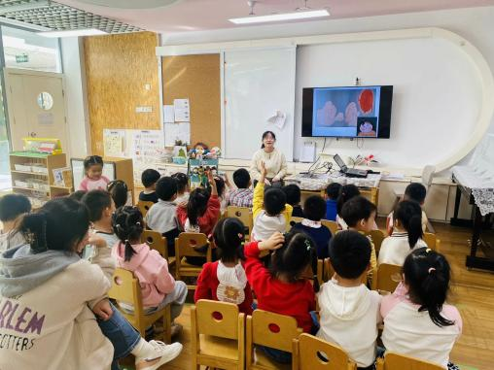 | 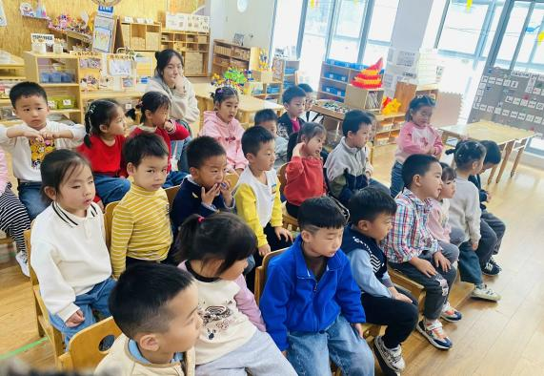
云彩姐姐和风儿姐姐在做游戏咯！ | 我们学着风儿姐姐的样子把云朵变成大狮子！
-午餐时光-
今天的午餐是：玉米饭、红烧罗氏虾、手撕包菜、罗宋汤。
水果是：柚子、雪莲果。下午的点心是：鲜奶吐司。
现在，孩子们已经自己盛饭了，大家都能根据自己的胃口盛饭，吃多少盛多少。
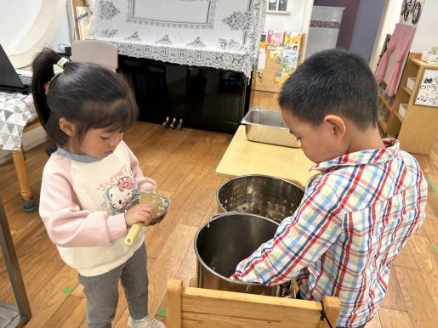 | 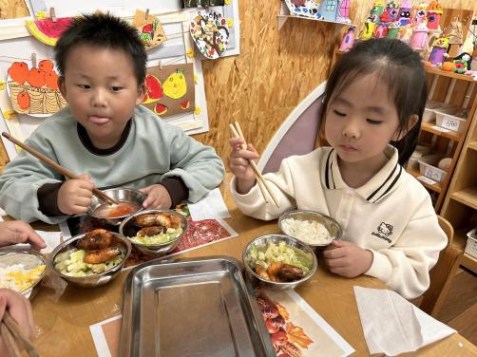 | 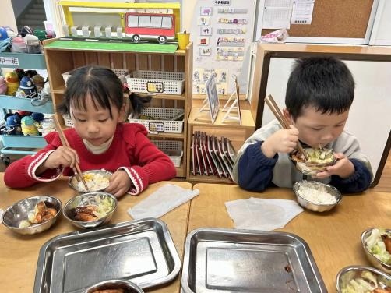
我们现在能自己盛饭，控制自己的饭量，不浪费米饭呢！ | 我们的筷子已经练习很熟练了，先吃蔬菜后吃荤菜！ | 吃饭时我们也能坐端正哦~细嚼慢咽，还能保持桌面整洁。
-温馨提示-
1.最近气温有所下降，大家可以给孩子准备一件薄外套，上下学路上穿着。
2.幼儿如需请假，请在当日16:00前在群里告知老师。
- end -
在一起的点滴都值得记录
我们｜中一班｜在一起

